C:\Users\stro\Desktop\cymbal.pngC:\Users\stro\Desktop\notestativ.pngC:\Users\stro\Desktop\notestativ.pngC:\Users\stro\Desktop\notestativ.pngC:\Users\stro\Desktop\notestativ.pngC:\Users\stro\Desktop\notestativ.pngC:\Users\stro\Desktop\notestativ.pngC:\Users\stro\Desktop\notestativ.pngC:\Users\stro\Desktop\stikkebord.pngC:\Users\stro\Desktop\stikkebord.pngC:\Users\stro\Desktop\stikkebord.pngC:\Users\stro\Desktop\stikkebord.pngC:\Users\stro\Desktop\cymbal.pngC:\Users\stro\Desktop\tamtam.pngC:\Users\stro\Desktop\bassdrum.pngC:\Users\stro\Desktop\tt.pngC:\Users\stro\Desktop\sd.pngC:\Users\stro\Desktop\cymbal.png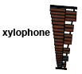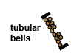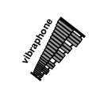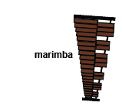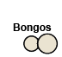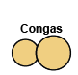C:\Users\stro\Desktop\a2.png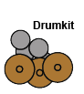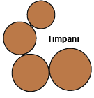

Flytt instrumentene slik at de stemmer overens med deres oppsett for Siddis Brass. Slett det som ikke brukes. Angi antall stoler i rubrikk til høyre.   
Lastes opp på skjema til Siddis Brass innen 20/10

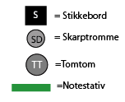

Korps:

Kontaktperson slagverk:

Mobil:

Medbrakt utstyr/kommentar:

Stoler: 6

Notest.: 6

Stoler: 5

Notest.: 5

Stoler: 4

Notest.: 4

Stoler: 4

Notest.: 4

Stoler: 4

Notest.: 4

Stoler: 4

Notest.: 4